缠论中枢使用说明：
因随着大家对缠论的更多了解和掌握，我们的程序也日渐成熟和完善，为了使大家更好的运用和掌握使用方法，现做一说明：
1、如何对[大1买]和[大一卖]的分辨；
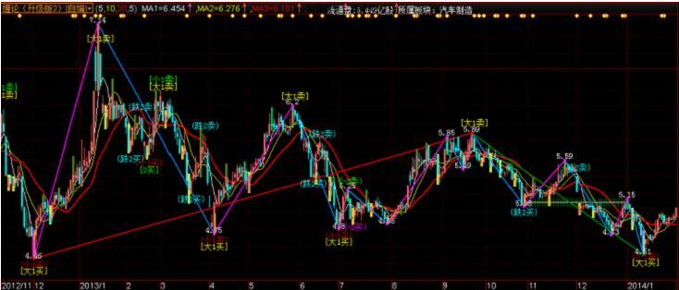
【图1】说明：这是一个日线级别的上涨和下跌走势；
红色是日线级别：上涨线段；绿色是日线级别：下跌线段；分别用两个颜色加以区分；
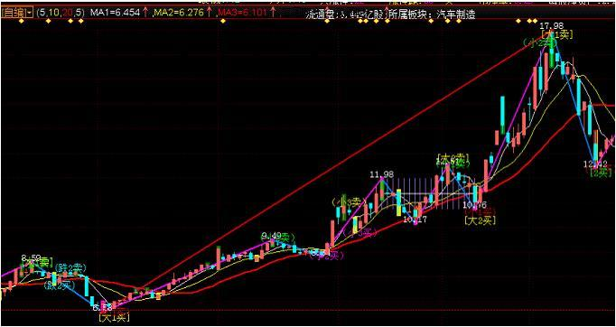
【图2】说明：此图为该级别的上涨趋势（红色线段连接段）;此线段也为上一级别的上涨一笔；此线段在未被终结前，不连线，大家注意；
由于下跌趋势的背驰，导致下跌趋势翻转；此时底部产生的[一买],在该级别我们称做：[大1买]（为便于区分）详见右图；
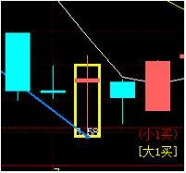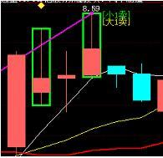
[大1买]:由一根阳线确认的底分型（盘中即时提示，但当大盘急速下跌，该股也急速下跌，此时[大1买]会在盘中消失，从新出现底分型，这个[大1买]也会向下移动，此处需要自己多方面认证辅助[MACD]等加以研判；
该趋势完成后，即红色线段产生连线，在高位产生[一卖]，为便于在图中区分，我们称之为该级别的[一卖]为[大1卖]见右图；盘中即时提示，但当该股也急速拉升时，此时[大1卖]会在盘中消失，从新确认顶分型，此处需要自己多方面认证辅助[MACD]等加以研判；右图即为顶分型后又一个顶分型出现，这个[大1卖]也会移动；
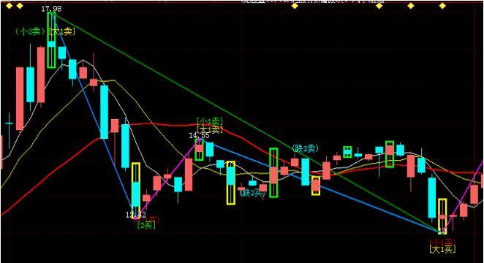
【图3】说明：此图为该级别的下跌走势（绿色线段连接段），此线段也为上一级别的下跌一笔;此线段在未被终结前，不连线，大家注意；
此线段的高点为[大1卖]，低点为[大1买]，需要看图2说明，不在一一陈述；但值得着重阐述的是下跌趋势下的[二买]——[跌二买];为了引起大家的注意，我在此处编注了[跌二买],顾名思义为下跌的二买（即急跌后反弹的二买），此处不建议买入，那么产生跌二卖一定就有跌二卖；不论跌二买，跌二卖产生在什么级别上，都是短暂反弹，大家此处一定注意；
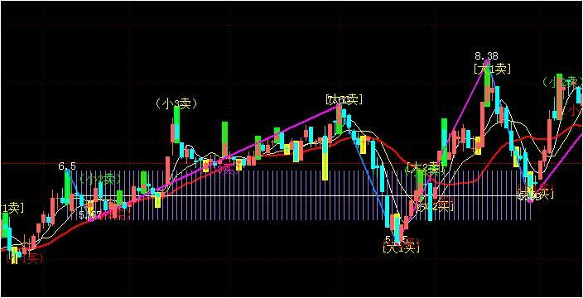
二、如何对[二买]与[二卖]的分辨：
【图4】说明：此图为上涨中枢（用紫色表示），为大家区分我在上涨中枢上的[二买] 、[二卖]、分别用大二买]、[大二卖]表示；他们分别都出现在中枢上下；详见下图
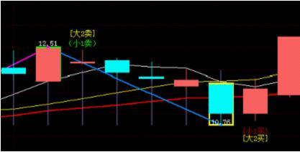
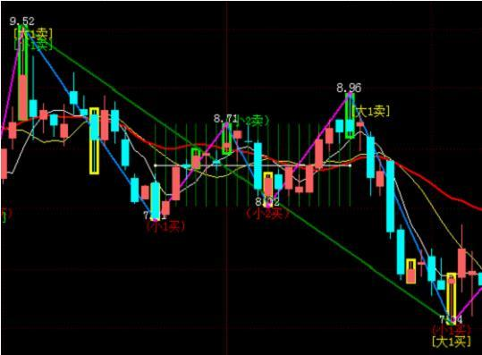
【图5】说明：此图为下跌中枢（用绿色表示）；为大家好区分我在下跌中枢上的[二买] 、[二卖]、分别用[跌二买]、[跌二卖]表示；他们也分别都出现在下跌中枢上下；详见右图：
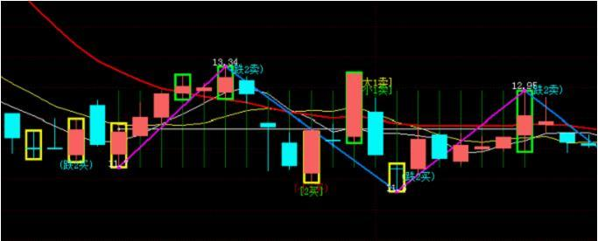
三、关于[小一买]，[小一卖]等细说：
需要特别说明的是：日线级别以上看见的所有带[小1买]、[小2买] 、[小3买 ]、[小1卖]、[小2卖]、[小3卖]；都是该级别的次级别的买卖点；不在本级别中使用；
如图：
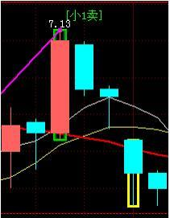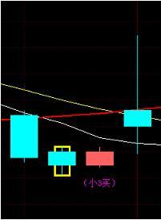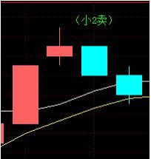
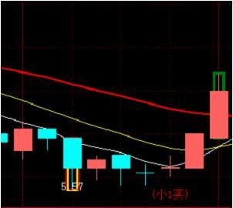
四、顶底分型的在分辨：
1、顶分型：用绿色线框编注，见右图；
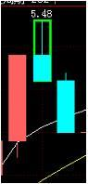
值得说明的是顶分型出现还会出现，所谓顶了还顶，下一个顶分型的出现替代了前一个顶分型，以最后一个顶分型而确定笔（或线段）的转折，这里就有顶分型的中继和成笔之分，此处一定要利用停顿法加以研判；
2、底分型：用黄色线框编注，见右图；
值得说明的是底分型出现也会底了又底，也会在下一个底分型的出现替代了前一个底分型，以最后一个底分型而确定笔（或线段）的转折；这里尤其要说明的就是底分型的中继和成笔之分，此处一定要利用停顿法加以研判，以免买早了被套，也可以利用小级别加以研判；
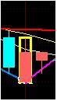
五．关于包含说明：
此程序只对顶、底分型前的第一个进行了包含处理，因程序的未连续性，对处理后的所有包含关系均未作处理，在此说明，另因输入的设计条件决定的，对打横笔够5根K线均做了一笔，此处有及个别地方不精准，但不
构成整体趋势的研判，特此说明；另有个人地方的买卖点不精准，也请自我研判，上述地方都不对整体买卖点构成影响；
详见图例；
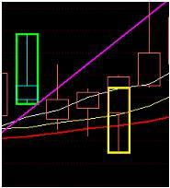
（前包含处理）
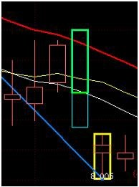
（前包含处理、后包含未处理）
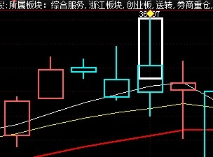
对于前包含的几次处理（1）
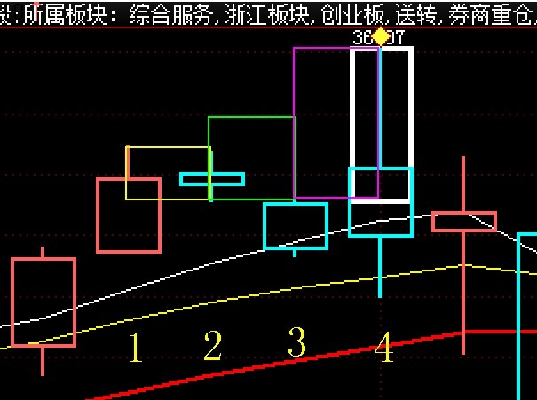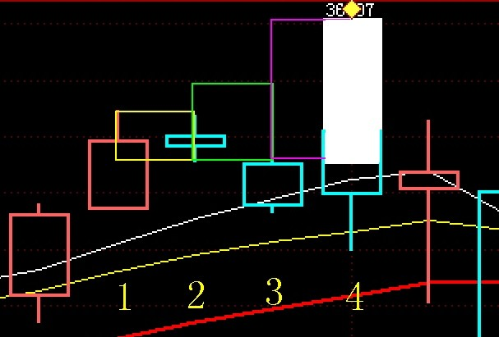
（1）1和2的包含处理见黄色框 ；
（2）处理后在和3处理包含关系见绿色框 ；
（3）3和4的包含关系处理关系见紫色框，最后在图中表示白色框；
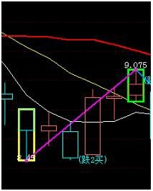
（此打横笔未做出理）
六、缠论各种顶、底分型案例说明:
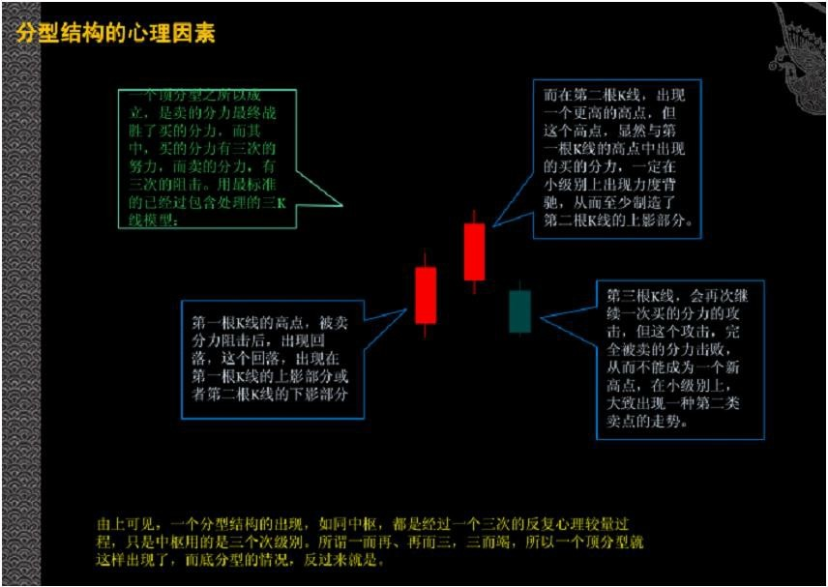
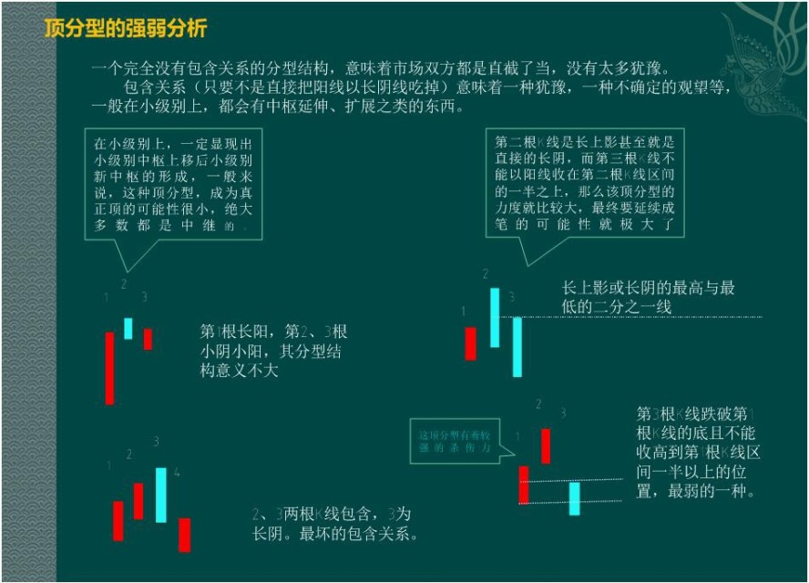
分型的操作依据：
分型形成后的两种结构：
一、成为中继型最终不延续成笔；
二、延续成笔。
对于后一种，那是最理想的，例如在日线上操作完，就等着相反的分型出来再操作了，中间可以去宠幸别的面首，这是效率最高的。而对于第一种情况，前面说过，可以看是否有效突破5周期的均线，例如对日线上的顶分型，是否有效跌破5日均线，就是一个判断顶分型类似走势很好的操作依据。
不过，还有更精确简单的，就是这分型所对应的小级别中枢里，是否出现第三类买卖点，而且其后是否出现中枢移动。例如，对于一个顶分型，该顶分型成立后，对于该分型区间在小级别里一定形成某级别的中枢，选择其中最大一个，例如日顶分型后，可以找到相应的5、1分钟中枢，一般最大的就是5分钟，30分钟没可能，因为时间不够。如果该5分钟中枢或1分钟中枢出现第三类卖点，并该卖点不形成中枢扩张的情形，那么几乎100%可以肯定，一定在日线上要出现笔了。
可以100%肯定的，要不出现笔并最终有效破坏该顶分型，那一定要出现某级别的第三类买点，否则就算有短时间的新高，也一定是假突破。所以结合小级别的中枢判断，顶分型是否延伸为笔，是可以当下一目了然的。
一般来说，可以把分型与小级别走势类型结合操作，例如日线与5分钟的。如果一个小级别的中枢震荡中连日K线都没出现顶分型结构，那么，这个中枢震荡就没必要走了，后者就算打短差也要控制好数量，因为，没有分型，就意味着走势没结束，随时新高，你急什么？而一旦顶分型成立，必然对应着小级别走势的第一、二类卖点，其后，关键看新形成中枢的第三类买卖点的问题：一般情况下，如果是中继的，都是第三类卖点后形成中枢扩展，也就是有一个绝妙的盘整底背驰让你重新介入。这样，利用分型搞了一个美妙的短差，又不浪费其后的走势，这就是一个比较及格的操作了。这操作，其实我们都经历过，就是上海周线9月7日前后那个顶分型的操作，一个完美的中继顶分型，在假跌破5周均线以及相应小级别的背驰的共同作用下完成。
注意，利用分型，例如顶分型，卖了以后一定要注意是否要回补，如果一旦确认是中继的，应该回补，否则就等着笔完成再说。
但一定要注意，中继顶分型后，如果其后的走势在相应小级别出现背驰或盘整背驰，那么下一顶分型，是中继的可能性将大幅度减少。中继分型，有点类似刹车，一次不一定完全刹住，但第一刹车后如果车速已明显减慢，证明刹车系统是有效的，那么第二次刹住的机会就极大了，除非你踩错，一脚到油门上去了。
七、各种上涨、下跌图谱：
（1）、9段上涨走势的图谱：
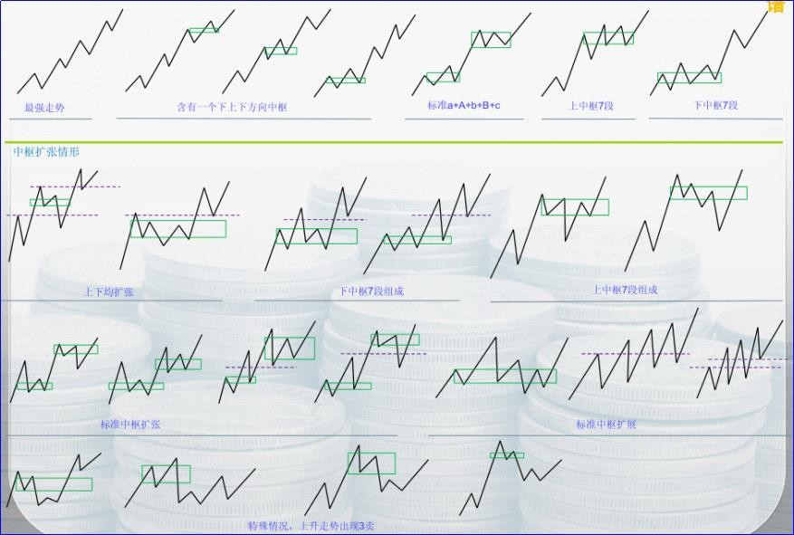
（2）、9段下跌走势图谱：
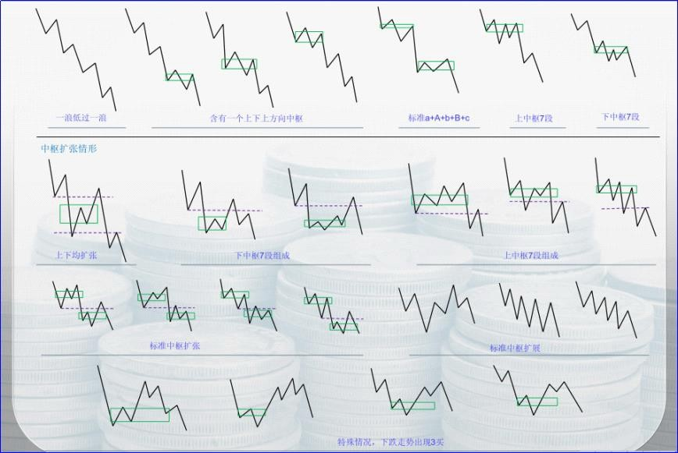
此方法只试用于益盟软件（无论何版本）的该公式下操作，如果利用其它软件做上述案例请慎用；

